REQUERIMENTO N.________2025
Excelentíssimo Senhor
Presidente da Câmara Municipal, de Sete Lagoas/ MG
O Vereador que a esta subscreve, no uso das prerrogativas que lhe são conferidas pelo Regimento Interno da Câmara Municipal, REQUER, após ouvido o Plenário desta Casa e cumpridos os trâmites legais, seja aprovado o presente REQUERIMENTO A SER ENCAMINHADO SOLICITANDO A SECRETARIA MUNICIPAL DE MOBILIDADE URBANA PARA QUE INFORME, ENQUANTO FISCALIZADORA DO TRANSPORTE PÚBLICO MUNICIPAL, O MOTIVO PELO QUAL A LINHA BOUGANVILLE/NORTE SUL ESTARÁ SUSPENSA A PARTIR DE 02/06/2025, CONFORME AVISO FIXADO NO ÔNIBUS DA LINHA.
JUSTIFICATIVA
Considerando o aviso afixado nos veículos da linha Bouganville/Norte Sul, informando que os serviços serão suspensos a partir do dia 02 de junho de 2025, e tendo em vista a ausência de informações complementares quanto aos motivos que levaram à referida suspensão, solicita-se, com a devida urgência, esclarecimentos formais por parte da Secretaria Municipal de Mobilidade Urbana.
Tal solicitação se justifica pela relevância social e funcional da linha para os usuários que dependem do transporte público como principal meio de deslocamento diário, especialmente entre os bairros atendidos pela rota em questão. A suspensão repentina, sem divulgação prévia adequada e sem justificativa clara, causa preocupação à população, podendo impactar negativamente o acesso ao trabalho, à escola, a serviços de saúde e demais compromissos essenciais.
Assim, é imprescindível que a Secretaria informe:

- O motivo específico da suspensão da linha Bouganville/Norte Sul;
- Se a suspensão será definitiva ou temporária;
- Quais alternativas estão sendo ou serão disponibilizadas aos usuários afetados;
- Quais critérios foram utilizados para a tomada dessa decisão.
A resposta contribuirá para a transparência da gestão pública, bem como permitirá o adequado planejamento dos cidadãos e a eventual mobilização de medidas necessárias para garantir a continuidade do direito à mobilidade urbana.
Sete Lagoas, MG, 28 de maio de 2025.
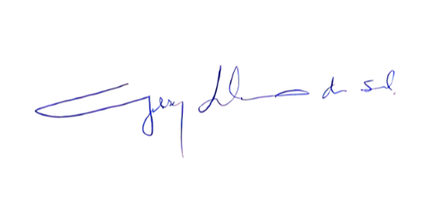
______________________________________________________
GILSON LIBOREIRO
VEREADOR

